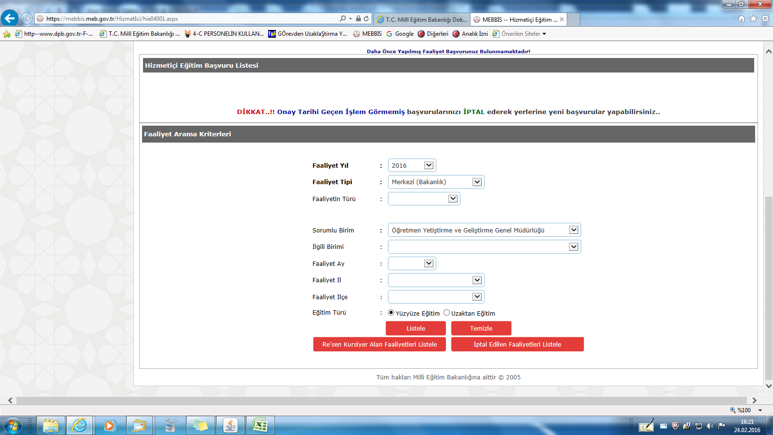
BAŞVURU SAYFASININ ALT KISMINDA YER ALAN UZAKTAN EĞİTİM KUTUCUĞU İŞARETLENEREK FAALİYET NUMARASI BULUNARAK BAŞVURU YAPILIP KAYDEDİLECEKTİR.

